総合学習塾SHOOTの

**定期テスト対策**

* 君史上最高得点*　　　*一緒につかみ取ろう！*

　総合学習塾SHOOTは

　一人一人に合った個別指導で、成績向上を目指します。

SHOOTの定期テスト対策は、個別指導で目標を達成するために

・すべての科目を、学校の教科書や教材を利用して指導するので、

　無理がなく安心です。

・テストによく出るポイントを中心に指導するので、無駄がありません。

・本人の学習の状況を確認して指導をするので、ムラなく学ぶことが

　出来ます。

・わかるまで何度でも指導を受けることが出来ます。

*新規塾生募集中！*

(JR山口駅から徒歩10分)

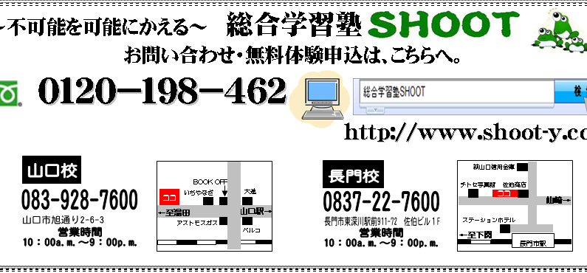

(JR長門市駅から徒歩1分)

総合学習塾

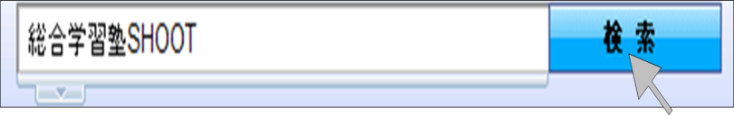

t_freedial

http://www.shoot-y.com/

ホームページ

０１２０－１９８－４６２

(JR長門市駅から徒歩1分)

(JR山口駅から徒歩10分)

総合学習塾SHOOTでは

　・学校の教科書やワークでの指導が中心です。

　　原則教材費はかかりません。教材の持ち込みもOK！

　・生徒の希望と状況に合わせ、どこからでもどこまで

でも学習出来ます。

　　コロナの影響での遅れも取り戻せます。

　・出来るまで、何度でも習うことが出来ます。

　・自習の内容や出来具合のチェックをおこないます。

やりっぱなしの勉強はさせません。

　・春期指導や夏期指導での追加料金は頂きません。

　・専任講師(社員)が、生徒ひとりひとりに責任をもって

対応します。

無料体験指導

随時受付中！！

※新型コロナウイルス感染拡大防止のため

SHOOTではソーシャルディスタンスを保ち、こまめな換気や消毒を　するなど対策を十分におこなって、指導を実施しています。

塾に関するお問い合わせ、また、学習に関するご質問やご相談もメールで

お受けしています。

*お待ちしています。*

お気軽にメールしてください。

[**ｋ-shoot@bz03.plala.or.jp**](mailto:ｋ-shoot@bz03.plala.or.jp) **または** [**shoot2017@yahoo.co.jp**](mailto:shoot2017@yahoo.co.jp)**まで**

(JR山口駅から徒歩10分)